Программа
дополнительных вступительных испытаний,
проводимых Академией самостоятельно

ПРОФЕССИОНАЛЬНОЕ И ТВОРЧЕСКОЕ ИСПЫТАНИЯ
Направление подготовки 54.03.01 Дизайн

Институт общественных наук

СОДЕРЖАНИЕ

1. Общие положения 2
2. Творческое испытание 2
3. Профессиональное испытание 4
4. Основная литература 5
5. Дополнительная литература 6
6. Электронные ресурсы 6

Общие положения

  - Дополнительные вступительные испытания (ДВИ) для поступающих на направление подготовки 54.03.01 Дизайн включают в себя два вида испытаний: профессиональное и творческое. Каждое испытание оценивается по 100-балльной шкале. Минимальной положительной оценкой по каждому испытанию является оценка в 40 баллов.
  - Дополнительные вступительные испытания профессиональное испытание и творческое испытание проводятся в два дня. В первый день проводится творческое испытание, во второй день – профессиональное испытание. Длительность каждого испытания указана в разделах 2,3 настоящей Программы.
  - Поступающие должны принести на творческое и профессиональное испытания только пишущие, рисовальные, графические инструменты для выполнения заданий согласно требованиям (шариковые ручки черного цвета, карандаши графитные, ластики, чертежные принадлежности, маркеры, линеры).
  - Бумагу для чистовых работ и для эскизов поступающий получает на испытаниях. На лицевой стороне бумаги, выданной для выполнения экзаменационного задания, ставится штамп Приемной комиссии. В случае необходимости, по просьбе поступающего, может быть произведена замена испорченного листа; при этом испорченный лист изымается и уничтожается, новый лист маркируется, а время на выполнение задания не увеличивается. Если экзамен проводится на площадке Системы дистанционного обучения Академии в системе MOODLE с системой удаленного контроля (прокторинга) поступающий использует свою бумагу. Через 2 (два) академических часа проктор фиксирует результаты работы поступающего. По окончанию экзамена проктор фиксирует итоги работы поступающего.
  - Экзамен проводится либо в традиционной форме, либо на площадке Системы дистанционного обучения Академии в системе MOODLE с системой удаленного контроля (прокторинга).

Творческое испытание
  - Данное испытание проводится по предмету «Проектная композиция».
  - Задание выполняется на бумаге. В состав задания входит выполнение работы на заданную тему.
  - Примеры направлений тем билетов по Проектной композиции:
    - поэтапная трансформация предмета в букву;
    - тематическая композиция из геометрических фигур и тел на визуализацию контрастных понятий.
  - Время выполнения работы – 3 (три) академических часа. Максимальная оценка за Проектную композицию – 100 (сто) баллов.
  - Критерии оценки Проектной композиции:
- 0-20 баллов – соответствие заданию;
- 0-20 баллов – пространственное мышление;
- 0-30 баллов – логика решений;
- 0-30 баллов – проявление аналитических и проектных способностей
постановки и решения задач с помощью образных и композиционных средств.
  - Примеры выполненной работы по Проектной композиции представлены на рисунках 1,2:
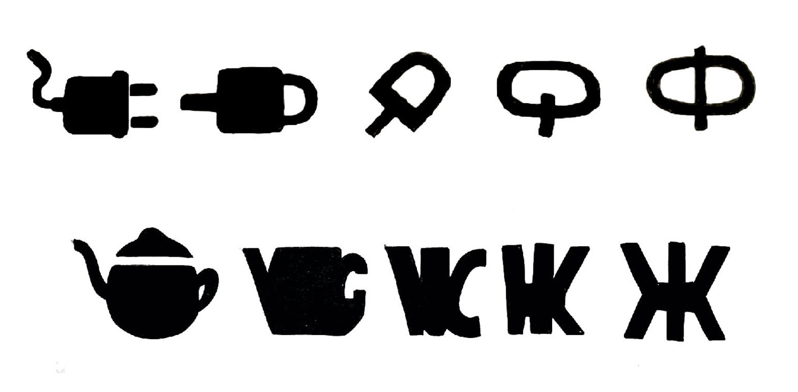
Рисунок 1 – поэтапная трансформация предмета в букву.
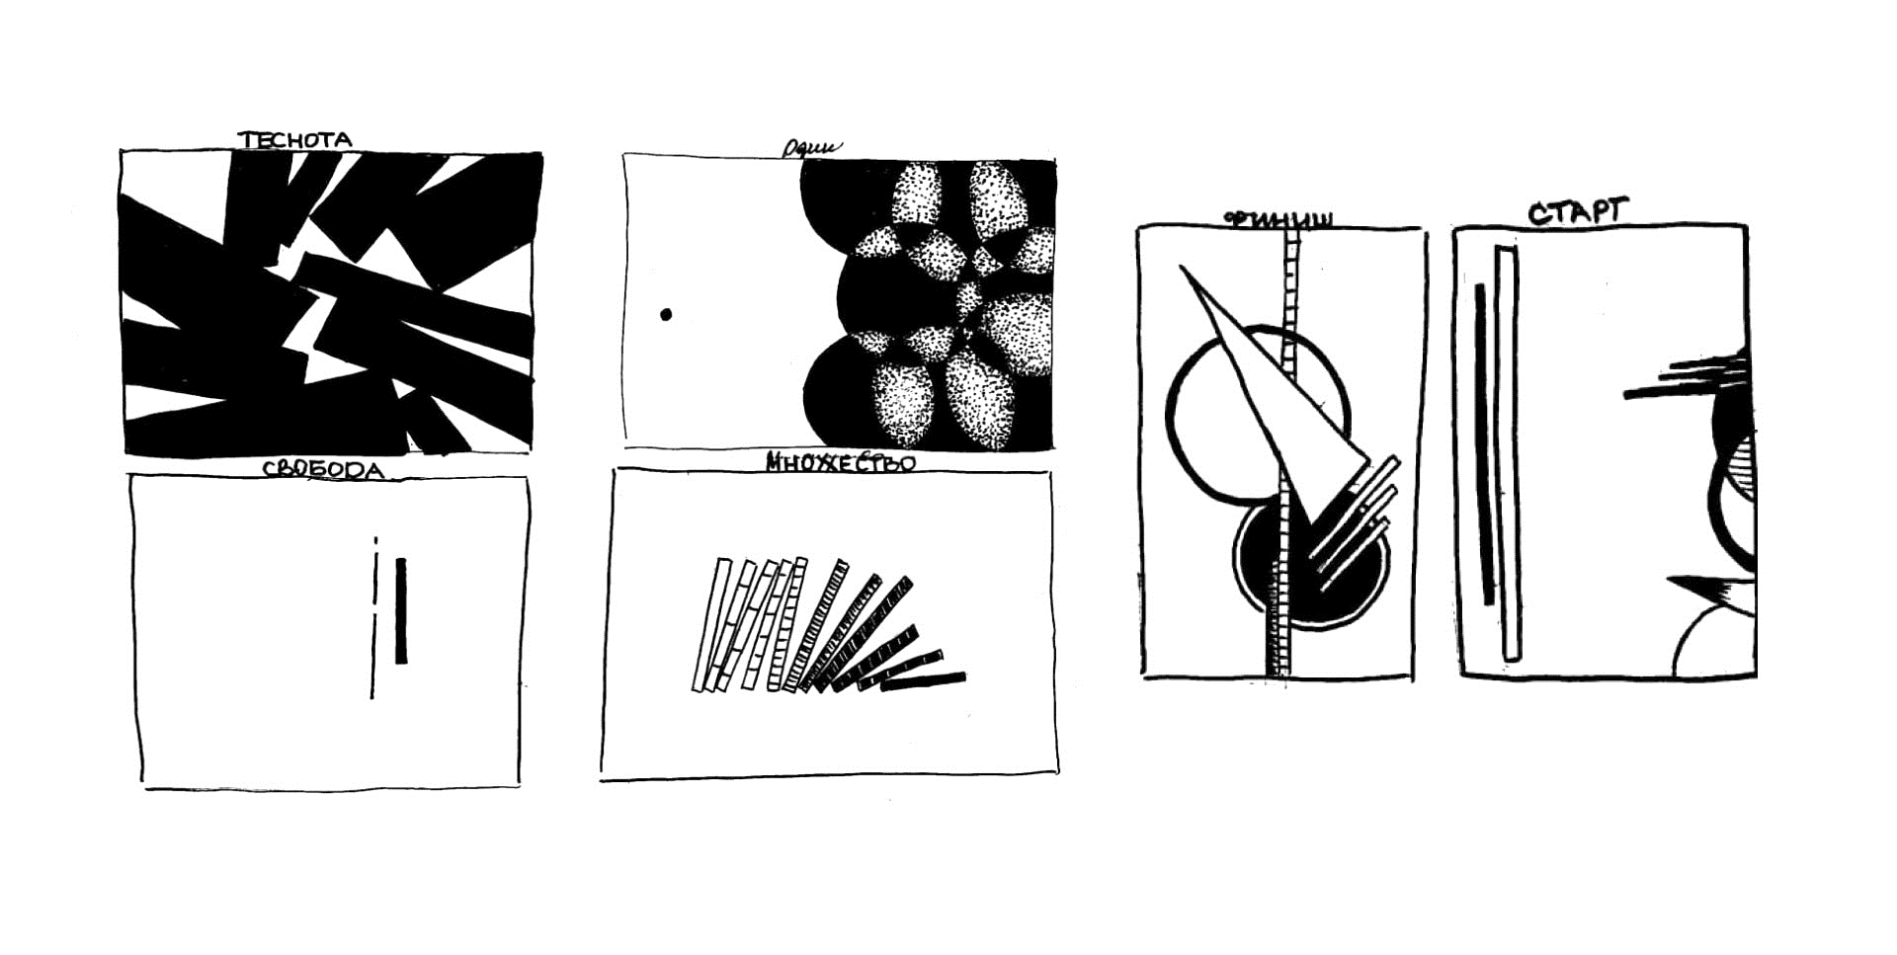
Рисунок 2 – тематическая композиция из геометрических фигур и тел на визуализацию контрастных понятий.

Профессиональное испытание
  - Данное испытание проводится по предмету «Концептуальный рисунок».
  - Задание выполняется на бумаге. В состав задания входит эскизный концептуальный рисунок на заданную тему.
  - Примеры направлений тем Концептуального рисунка:
    - Иллюстрация литературного произведения (рассказ, сказка, стихотворение).
    - Сюжетная раскадровка литературного произведения (рассказ, сказка, стихотворение).
  - Время выполнения работы – 4 (четыре) академических часа. Максимальная оценка за Концептуальный рисунок – 100 (сто) баллов.
  - Критерии оценки Концептуального рисунка:
- 0-20 баллов – соответствие заданию;
- 0-20 баллов - техника владения инструментом;
- 0-30 баллов – композиционное решение;
- 0-30 баллов – визуальное остроумие.
  - Примеры экзаменационной работы по Концептуальному рисунку представлены на рисунках 3,4.
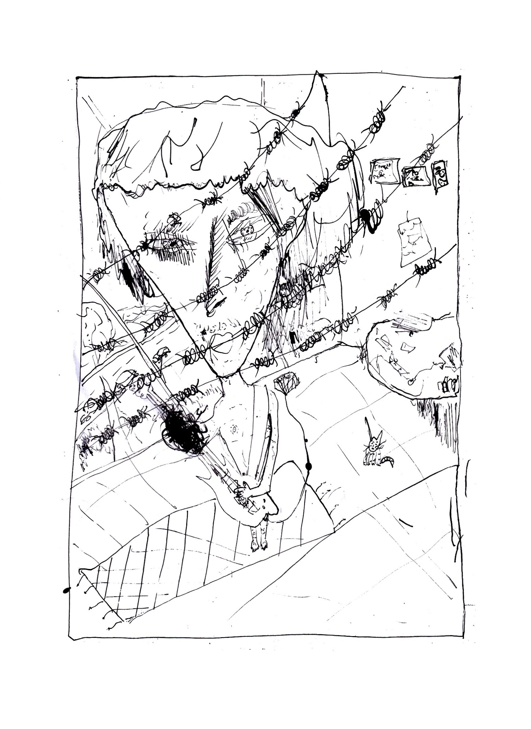
Рисунок 3 – Сюжетная раскадровка литературного произведения.
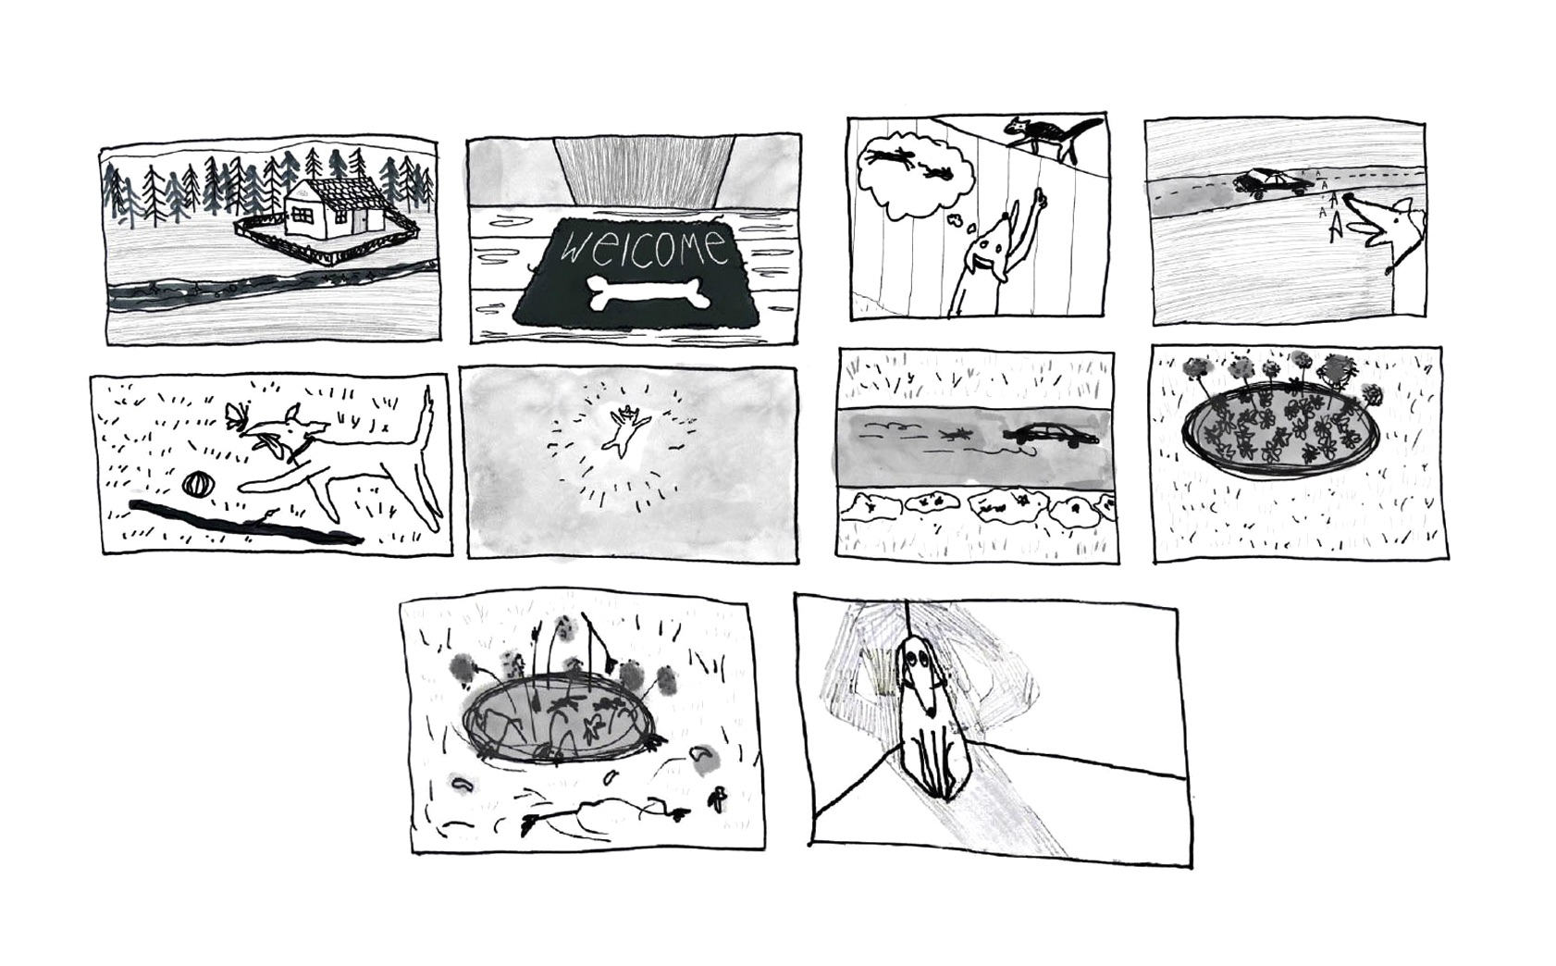
Рисунок 4 – Иллюстрация литературного произведения.

Основная литература
- Филл Ш., Филл П. История дизайна, 2022 г.
- Нартя В. И., Суиндиков Е. Т. Основы конструирования объектов дизайна. Учебное пособие. — М.: Инфра-Инженерия, 2019. — 264 c.
- Рисунок в дизайне, Мамедов Ю.А., Проектная культура и качество жизни. 2023. № 30. С. 46-59.
- Создание визуального и концептуального пространства фронтальной композиции с использованием методов изобразительной перспективы, Биценко Р.В., Ученые записки. Электронный научный журнал Курского государственного университета. 2022. № 1 (61). С. 243-251.
- Колосенцева, А.Н. Учебный рисунок: учебное пособие [Электронный ресурс]/ А.Н.Колосенцева. — Минск: Вышэйшая школа, 2013.— 160 c.— Режим доступа: http://www.iprbookshop.ru/24085.html;
- Осинкин, Л. Н., Матвеева О. Е. Академический рисунок: учебное пособие [Электронный ресурс]/ Л.Н.Осинкин. — Москва: Архитектон, 2016.— 65 c.— Режим доступа: http://www.biblioclub.ru/book/455465;
- Дружинина О.Б. Роль дизайн-программ ВНИИТЭ 1960-1980 годов в проектной культуре: дис. ... канд. искусствоведения / О.Б. Дружинина. М., 2020. 202 с.

Дополнительная литература
- Павловская Е. Э. Графический дизайн. Современные концепции. — М.: Юрайт, 2020. — 120 c.
- Павловская Е. Э. Основы дизайна и композиции: современные концепции. — М.: Юрайт, 2020. — 120 c.
- Франк Я. Дневник дизайнера-маньяка / Я. Франк. — М.: Издательство Студии Артемия Лебедева, 2019. — 336 c.
- Монина Т.А., Емелъяненко С.К. Некоторые аспекты мышления и восприятия (креативное восприятие и мышление как основа проектирования) / Т.М. Монина, С.К. Емельяненко // Декоративное искусство и предметно-пространственная среда. Вестник МГХПА. 2019. № 1-2. С. 66-73.

- Электронные ресурсы

- Cоциальный интернет-сервис Pinterest http://ru.pinterest.com/;
- Сайт по искусству и гуманитарным наукам Colossal http://www.thisiscolossal.com/;
- Российский общеобразовательный портал. Коллекция: мировая художественная культура http://artclassic.edu.ru.

